FENSTERSYSTEM HUECK LAMBDA WS 075

WICONA

Eigenschaften

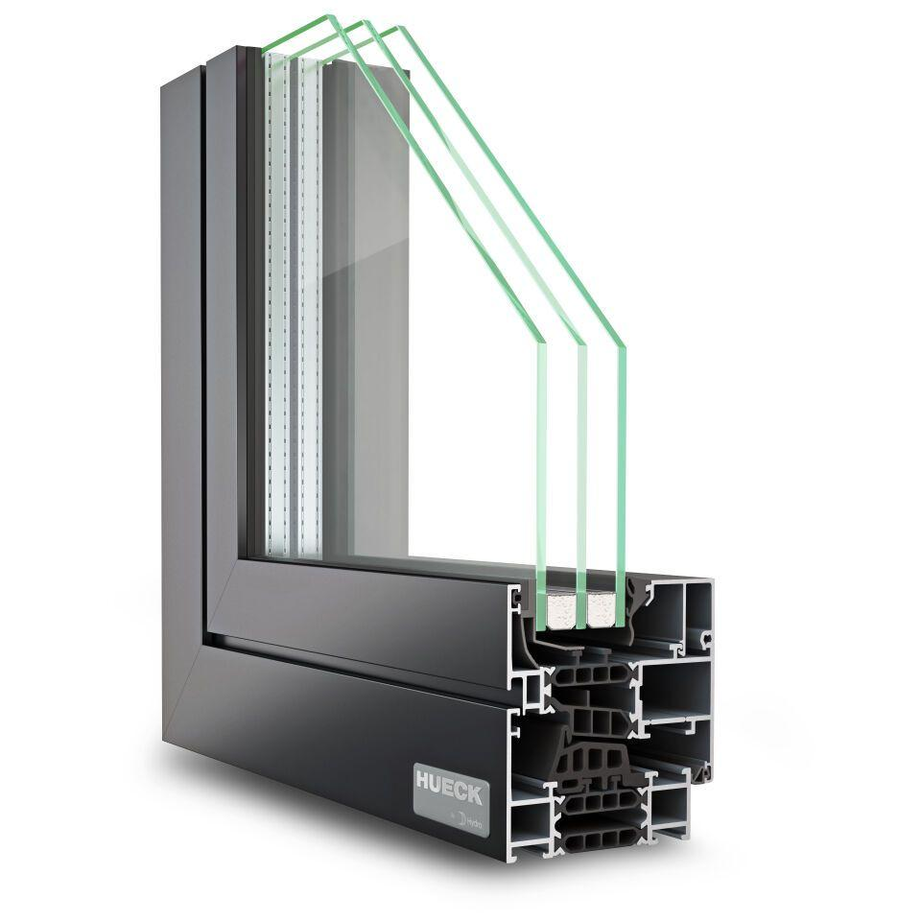

Klasse Einbruchhemmung

RC 1N, RC 2, RC 2N, RC 3

Werkstoff

Aluminium

bewertetes Schalldämm-Maß Rw, R (dB)

46,00

Klasse Luftdurchlässigkeit

4 (größer 600 Pa)

Rahmendurchbiegung

B (kleiner gleich 1/200), C (kleiner gleich 1/300)

Schlagregendichtheitsklasse

9 A (600 Pa)

Windlastklasse

5 (2000 Pa)

Anzahl Flügel

1,00 - 2,00

Uf-Wert (W/(m²K))

0,86

Mechanische Beanspruchung

Klasse 4

Uf-Werte (W/m²K)

≥ 0.86